Activități diferențiate
Fanioane

Am realizat fanioane cu personaje îndrăgite de copii, din basme, pe o parte și cu fișe cu exerciții și probleme pe cealaltă parte, pentru activități diferențiate, centrate pe elev.
După personajele de basm, elevii au constituit grupurile de lucru sau au lucrat individual, apoi am aplicat metoda “Turul Galeriei”.

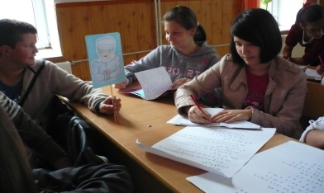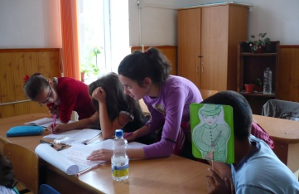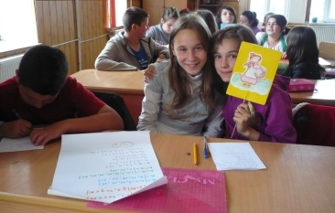
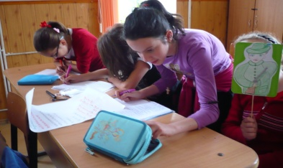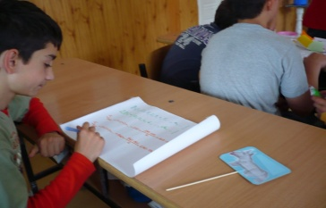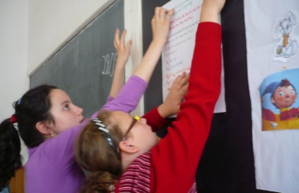
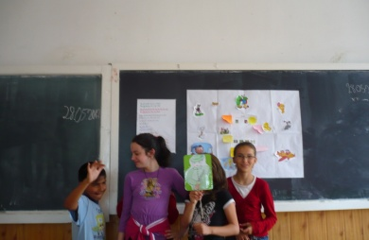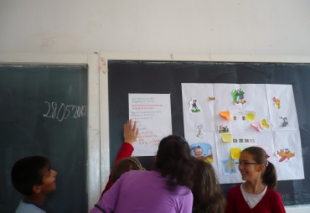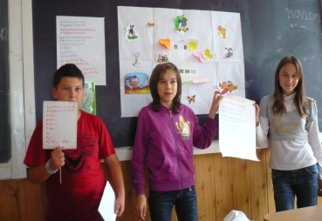
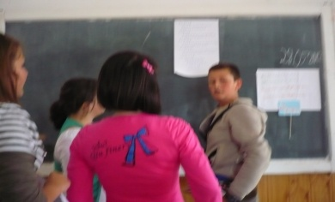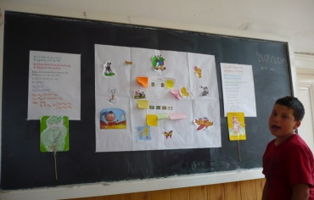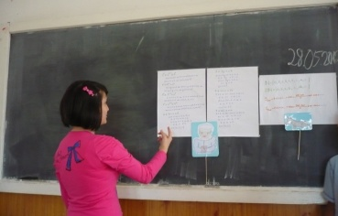

Au fost activități reușite, apreciate de elevi.
Metodă de lucru realizată de, Teodora Cosma

